***Controlul unei masini***

***Documentatie***

**Radu Andrada**

**Tomoiaga Andreea**

**Grupa 30235**

***Cuprins***

**1. Obiective 2**

**2. Descrierea solutiei 3**

**2.1. Schema 3**

**2.2. Descriere componente 3**

**2.3. Descriere algoritmi 5**

**3. Rezultate 8**

**4. Concluzii 10**

# **Obiective**

Scopul proiectului de fata este cel de a controla deplasarea unei masini, prin

controlul motoarelor acesteia, cu ajutorul unei telecomenzi. In vederea atingerii scopului propus, este necesara indeplinirea urmatoarelor obiective:

* utilizarea comunicarii prin infrarosu;
* decodificarea corecta a comenzilor transmise prin telecomanda;
* utilizarea numarului minim de butoane necesare pentru controlul masinii, in timp ce restul butoanelor nu vor avea niciun efect asupra acesteia;
* selectarea unei comenzi prin apasarea unui buton va actiona pana la apasarea unui alt buton, care va realiza alta actiune asupra masinii;
* deplasarea masinii se realizeaza prin intermediul actiunilor de deplasare inainte, inapoi, stanga, dreapta, marire viteza, micsorare viteza, rotire dreapta, rotire stanga;

# **Descrierea solutiei**

# **Schema**

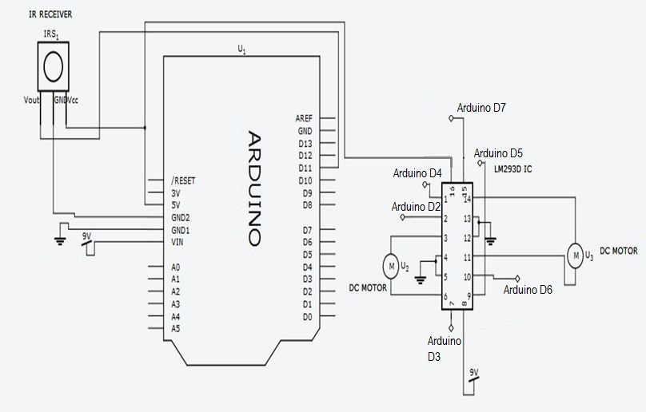

# **Descriere componente**

Proiectul de fata este compus din urmatoarele componente:

* un sasiu;
* doua roti;
* doua motoare DC;
* a treia roata ce nu este actionata de motor;
* soclu 4 baterii AA;
* 8 fire;
* suporti motoare;
* Driver de Motoare Dual L298N;
* placa Arduino Mega 2560;
* IR receiver;
* IR remote;

IR receiver este o componenta hardware care trimite informatii primite de la un IR remote spre un alt dispozitiv prin decodificare de semnale. In proiectul de fata, va fi utilizat pentru a transmite comenzi indicate de utilizator, printr-o telecomanda cu infrarosu, catre masina( motoarele DC). Acest dispozitiv are 3 pini:

* 1 pin este legat la VCC;
* 1 pin este legat la GND;
* 1 pin reprezinta semnalul de iesire(codul decoficat);

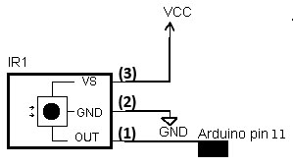

IR remote este o telecomanda cu infrarosu folosita pentru a trimite comenzi (prin coduri) catre IR receiver.

Motoarele DC convertesc energia electrica in lucru mecanic. In proiectul de fata, cele doua motoare vor fi utilizate pentru a rotirea rotilor.

Driver-ul de motoare L298N este utilizat pentru controlul a doua motoare de curent continuu folosind Arduino. Este bazat pe integratul L298N, fiind un driver de nivel mediu din punct de vedere al puterii conduse. Poate controla 2 motoare care necesita cel mult 2 A. Schema acestui dispozitiv este prezentata in continuare si contine urmatorii pini:

* 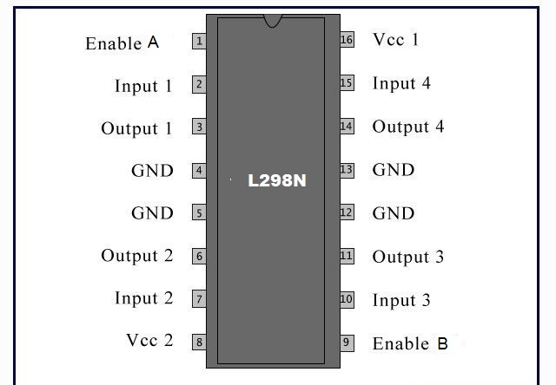Pinul 1 controleaza viteza primului motor;
* Pinii 2 si pinul 7 controleaza directia primului motor;
* Pinii 3 si pinul 6 reprezinta iesirele ce vor control primul motor;
* Pinii 4, 5, 12 si 13 sunt legati la GND;
* Pinii 8 si 16 sunt legati la VCC;
* Pinul 9 controleaza viteza celui de-al doilea motor;
* Pinii 10 si pinul 15 controleaza directia celui de-al doilea motor;
* Pinii 11 si pinul 14 reprezinta iesirele ce vor control cel de-al doilea motor;

Bateriile sunt necesare, deoarece motoarele necesita o intensitate a curentului semnificativa pentru a produce miscare, motiv pentru care ele nu pot fi conectate direct la iesirile (pinii) unui microcontroller.

Rotile vor efectua deplasarea masinii prin rotatiile facute de motoarele DC, la care acestea sunt conectate.

Placuta Arduino va fi utilizata pentru incarcarea si utilizarea programului software necesar pentru controlul masini. Aceasta va fi montata pe suportul masinii si va asigura comunicarea dintre IR receiver, IR remote si motoarele DC.

# **Descriere algoritmi**

Controlul masinii prin intermediul telecomenzii necesita doua etape:

* determinarea codurilor decodificate de receiver pentru butoanele telecomenzii ce urmeaza a fi utilizate;
* controlul motoarelor DC in functie de comenzile trimise de utilizator prin telecomanda;

Comunicarea prin infrarosu este o comunicare wireless comuna, necostisitoare si usor de folosit. Aceasta presupune transmiterea informatiei intre doua dispozitive, in cazul de fata intre o telecomanda(IR Remote) si un dispozitiv de IR Receiver conectat la placa Arduino . Telecomanda contine un led cu infrarosu, ce va fi utilizat pentru trimiterea informatiei codificate catre IR receiver. Acesta va decodifica informatia primita si o va trimite placii Arduino spre utilizare.

Fiecarui buton al telecomenzii ii va fi asociat un cod in urma decodificarii realizate de receiver. Intrucat acestea depind de la o telecomanda la alta, este necesara determinarea codurilor corespunzatoare pentru telecomanda folosita in proiectul de fata.

Primirea, decodificarea si transmiterea informatiilor se va realiza prin libraria **IRremote.h**. Functiile librariei utilizate in proiect sunt urmatoarele:

* **IRrecv irrecv(receivePin)**: creeaza un obiect de receptie a semnalului transmis prin infrarosu;
* **irrecv.enableIRIn()**: incepe procesul de receptie; trebuie inclus in functia de setup() a proiectului;
* **irrecv.decode(&results):** incearca sa detecteze un cod IR si returneaza valoarea true in caz afirmativ si false in caz contrar; cand un cod este receptionat, informatia sa este retinuta in variabila **results**, in campul **value** al acesteia fiind retinut codul hexazecimal;
* **irrecv.resume():** reseteaza obiectul de receptie si il pregateste pentru detectia urmatorului cod; trebuie apelata dupa fiecare receptie;

Utilizand aceste functii a fost realiza prima etapa a proiectului, si anume

determinarea codurilor decodificate de receiver. Prima data a fost creat un obiect pentru receptie, a carui pozitie pe placa se regaseste la pinul D11, dupa care a fost pornit procesul de receptie( inclus in functia setup() a proiectului). In bucla loop() se apeleaza functia **irrecv.decode(&results)**; daca aceasta functie are succes, se afiseaza in portul Serial codul hexazecimal **results.value,** dupacare are loc resetarea obiectului prin intermediul functiei **irrecv.resume()**. Prin aceasta abordare, au fost obtinute codurile butoanelor folosite in proiect:

* *tasta 2 = 0xFF18E7*
* *tasta 5 = 0xFF38C7*
* *tasta 4 = 0xFF10EF*
* *tasta 6 = 0xFF5AA5*
* *tasta powerOff = 0xFFA25D*
* *tasta >> = FFC23D*
* *tasta << = FF22DD*
* *tasta VOL+ = FF629D*
* *tasta VOL- = FFA857*

A doua etapa presupune controlul masinii prin intermediul comenzilor

preluate de la telecomanda. Fiecare tasta mentionata anterior va produce o actiune asupra masinii:

* *tasta 2: deplasare inainte*
* *tasta 5: deplasare inapoi*
* *tasta 4: deplasare spre stanga*
* *tasta 6: deplasare spre dreapta*
* *tasta powerOff: oprire masina*
* *tasta >> : rotire spre dreapta a masinii*
* *tasta << : rotire spre stanga a masinii*
* *tasta VOL+ : marirea vitezei de deplasare*
* *tasta VOL- :micsorarea vitezei de deplasare*

Motoarele de curent continuu convertesc energia electrica in lucru mecanic.

Datorita faptului ca motoarele necesita o intensitate a curentului semnificativa pentru a produce mişcare, ele nu pot fi conectate direct la iesirile unui microcontroller. Se impune separarea semnalelor de comanda de circuitul de putere, si acest lucru se realizeaza prin folosirea puntea H. Acesta ofera utilizatorului posibilitatea de controlare a doua motoare(A si B) si semnale pentru pornirea acestora(EnA si EnB), care va porni motorul, si semnale complementare pentru a controla directia motoarelor(In1, In2 si In3, In4). Daca pe In1 scriem HIGH, iar pe In2 scriem LOW și motorul A va merge înainte, iar daca pe In1 scriem LOW, iar pe In2 scriem HIGH motorul A va merge inapoi. La fel se procedeaza si cu In3 si In4 pentru setarea directiei motorului B.

Utilizarea sa nu necesita includerea unei librarii. Este necesara initializarea in functia de setup(), operatie facuta prin specificarea semnalelor sale ca pini de iesire. Deplasarea propriu-zisa este realizata in bucla loop(); la fiecare iteratie, se verifica codul primit de la telecomanda si in functie de acesta sunt produse actiuni asupra motoarelor, care vor permite controlul masinii:

* deplasarea inainte: ambele motoare sunt setate pentru a merge inainte( In1

este HIGH, In2 este LOW, In3 este HIGH si In4 este LOW) si sunt pornite,

trecand pe EnA si EnB aceeasi valoare analogica;

* deplasarea inapoi: ambele motoare sunt setate pentru a merge inapoi( In1

este LOW, In2 este HIGH, In3 este LOW si In4 este HIGH) si sunt pornite,

trecand pe EnA si EnB aceeasi valoare analogica.;

* deplasarea stanga: directia de deplasare a motoarelor nu se modifica si nici

semnalul EnB; deplasarea spre stanga necesita modificari asupra motorului din stanga(A), si anume reducerea vitezei acestuia, realizata prin transmiterea pe semnalul EnA a unei valori analogice de doua ori mai mica decat cea a semnalului EnB;

* deplasarea dreapta: directia de deplasare a motoarelor nu se modifica si nici

semnalul EnA; deplasarea spre stanga necesita modificari asupra motorului din dreapta(B), si anume reducerea vitezei acestuia, realizata prin transmiterea pe semnalul EnB a unei valori analogice de doua ori mai mica decat cea a semnalului EnA;

* oprirea: la aceasta actiune toate semnalele sunt puse pe LOW;
* rotirea spre dreapta: actiunea presupune deplasarea motorului A inapoi si a motorului B inainte, actiune prin care masina se va roti in jurul motorului A;
* rotirea spre stanga: actiunea presupune deplasarea motorului A inainte si a motorului B inapoi, , actiune prin care masina se va roti in jurul motorului A;
* marirea vitezei: actiunea modifica viteza de deplasare, prin marirea valorilor

analogice scrise pe EnA si EnB; proiectul va presupune existenta a trei viteze permise, valoarea maxima nefiind depasita prin aceasta operatie;

* micsorarea vitezei: actiunea modifica viteza de deplasare, prin reducerea

valorilor analogice scrise pe EnA si EnB; proiectul va presupune existenta a trei viteze permise, valoarea minima nefiind depasita prin aceasta operatie;

Valorile acestor semnale nu se modifica decat la apasarea unui alt buton. Cat

timp placa nu primeste un cod sau codul receptionat nu reprezinta un buton utilizat in proiect, valorile acestor semnale nu sunt afectate. Din acest motiv, apasarea o singura data a unui buton va produce o actiune ce se va repeta pana la modificarea comenzii.

# **Rezultate**

In urma realizarii etapelor si pasilor descrisi anterior a fost implementata

masina ce va raspunde comenzilor transmise de utilizator prin telecomanda. Masina recunoaste si raspunde corespunzator asupra actiunilor de deplasare inainte, deplasare inapoi, deplasare stanga, deplasare dreapta, rotire spre stanga, rotire spre dreapta, micsorarea si marirea vitezei de deplasare. Montajul si executia proiectului pot fi observate in cele ce urmeaza.

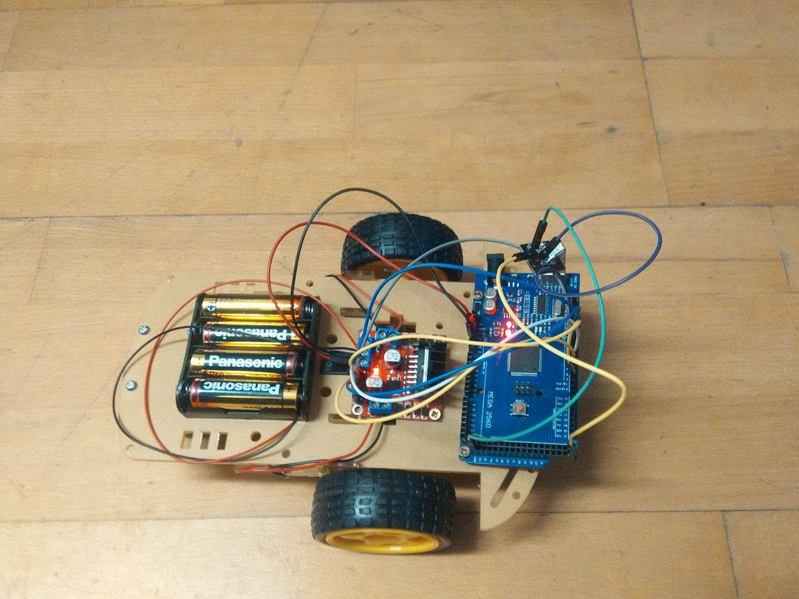

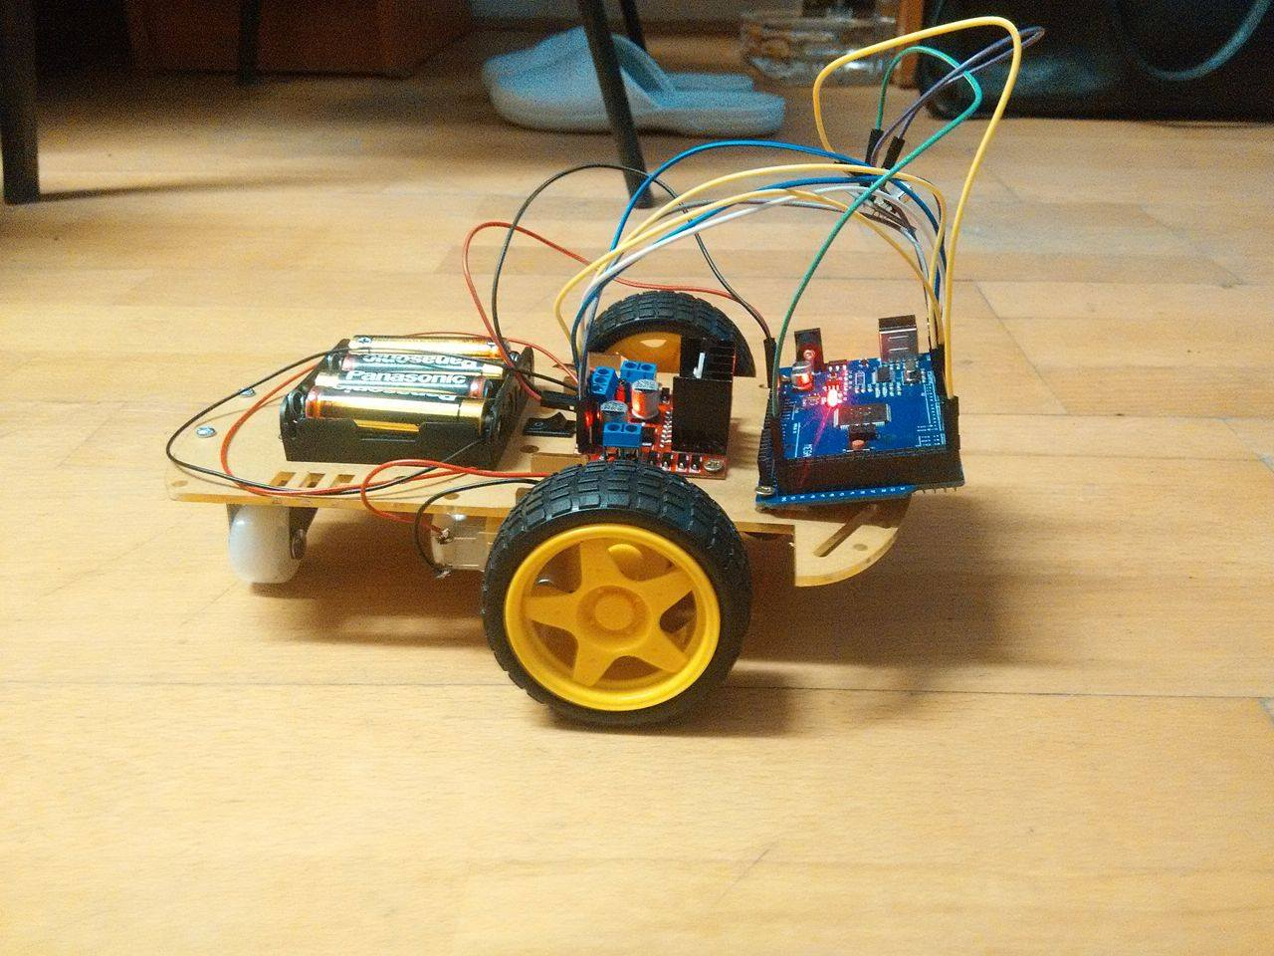

[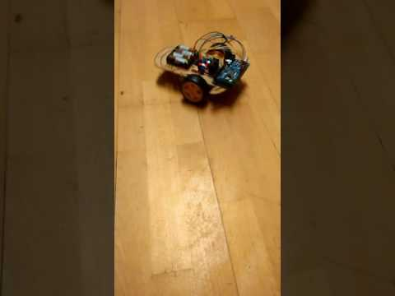](https://www.youtube.com/watch?v=Aq43NwNp61k)

# **Concluzii**

Proiectul dezvoltat controleaza in modul dorit masina. O modificare ce ar

putea creste performanta proiectului ar fi utilizarea unei metode de comunicare diferita, intrucat cea utilizata de noi(bazata pe infrarosu) depinde de pozitia utilizatorului fata de IR receiver. In alte cuvinte, acest dispozitiv detecteaza ledul infrarosu al telecomandei,si odata cu cresterea distantei fata de telecomanda sau cu pozitionarea dispozitivului intr-o pozitie dificila pentru receptia acestei unde codurile decodificate de dispozitiv nu vor returna valoarea corecta. Aceasta metoda de comunicare este usor de utilizat si ofera un rezultat acceptabil in controlul masinii, insa utilizarea unei comnunicari, de exemplu prin bluetooth, ar produce un rezultat mai bun intrucat transmiterea comezilor va fi realizata cu o precizie mai mare.

Codul sursa al proiectului poate fi gasit la adresa:

<https://github.com/AndreeaTT/PMP_Project>